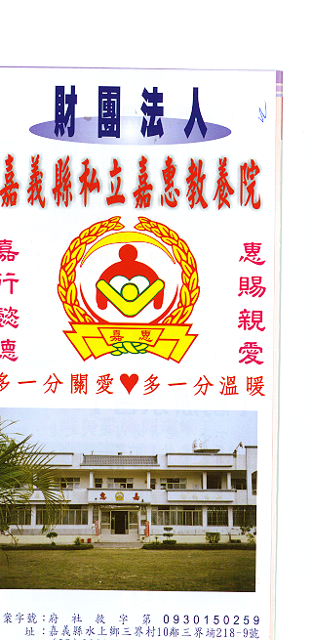
財 團 法 人 嘉 義 縣 私 立 嘉 惠 教 養 院（新增建院舍籌募基金）
專 案 捐 款 明 細 核准文號:衛部救字第1071360622號 107年06月份
捐款人 | 捐 款  來 源 | 收據  編號 | 金額 | 捐款人 | 捐 款  來 源 | 收據  編號 | 金額 | 捐款人 | 捐 款  來 源 | 收據  編號 | 金額
徐○書 | 劃撥收入 | A0102052 | 6,000 | 劉○英 | 劃撥收入 | A0102067 | 1,000
黃○雄、黃籓○香 | 劃撥收入 | A0102053 | 3,000
林○炎 | 劃撥收入 | A0102054 | 500
聖靈同天道院 | 劃撥收入 | A0102055 | 4,900
簡○柏 | 劃撥收入 | A0102056 | 1,000
黃○瑄 | 劃撥收入 | A0102057 | 500
黃○智 | 劃撥收入 | A0102058 | 500
黃○倫 | 劃撥收入 | A0102059 | 500
林○慧 | 劃撥收入 | A0102060 | 200
張○燕 | 劃撥收入 | A0102061 | 5,000
韓○卉 | 劃撥收入 | A0102062 | 300
韓柯○花 | 劃撥收入 | A0102063 | 300
陳○秀 | 劃撥收入 | A0102064 | 1,000
廖○能 | 劃撥收入 | A0102065 | 3,000
呂○君 | 劃撥收入 | A0102066 | 3,000
備註:本月專案捐款( 劃撥收入$ 30,700) 合計新台幣$ 30,700元整

